ALBERTO GONZÁLEZ BERMEJO
Diseño Practica M3P3

índice de contenidos
1. Análisis y especificación 3
1.1 Descripción de la tarea global 3
1.2 Descripción del Robot 3
1.3. Descripsión del enterno 6
2. Diseño 8
2.1 Tabla de Comportamientos 8
2.2 Diagrama de Comportamientos 8
3.Diseño detallado 8
3.1 Diagrama de clases de los comportamientos 8
3.2. Refinar cada comportamiento 8
3.2.1. Mover recto 8
3.2.2. Seguir muro 9
3.2.3. Buscar Color 9
3.2.4. Coger objeto 9
3.3 Librerías necesarias 10
3.4 Liberías utiles 10

Indice de Imágenes
Imagen 1: Imagen del robot………………………………………………………………………………………….........3
Imagen 2: Esquema del robot...................................................................................................4
Imagen 3: Entornos de prueba.................................................................................................6
Imagen 4: Eje de coordenadas del sistema de localización......................................................7
Imagen 5: Diagrama de comportamientos……………………………………………………………………………8
Imagen 6: Diagrama de clases de los comportamientos……………………………………………………….9

1. Análisis y especificación

1.1 Descripción de la tarea global
La misión del robot es alcanzar el Blob de color en un mundo donde no puede verlo desde el inicio.

1.2 Descripción del Robot
Robot móvil de tamaño pequeño formado por una base móvil y un smartphone.
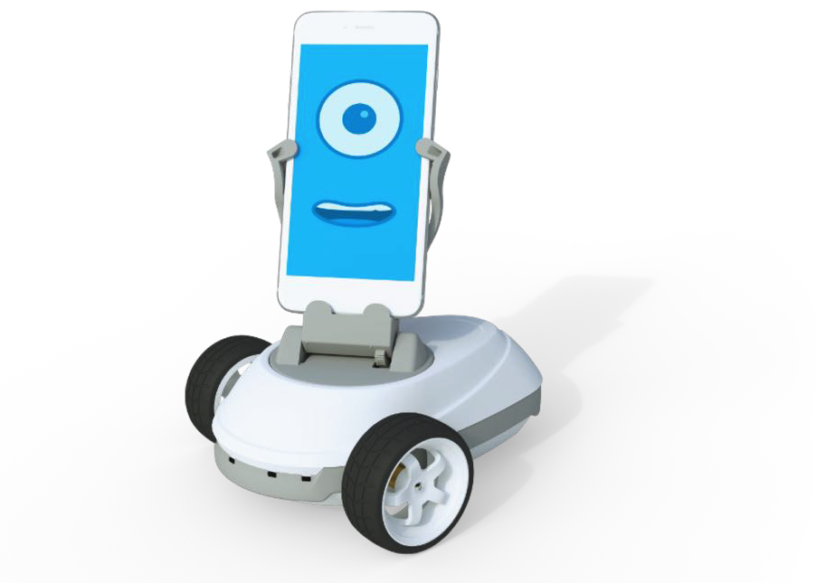
Imagen 1: Imagen del robot

Sensores
- Sensores infrarrojos (IR)
- Giroscopio y acelerómetro
- Micrófono
- Encoders
- Sensor de luz: sensor unidireccional que indica la intensidad de luz detectada en Lux. Situado en la parte central superior de la cabeza del robot.
- Cámara:
  - Detección de colores
  - Detección de códigos QR
  - Captura de imagen sin procesar

Actuadores
- Dos ruedas
- Unidad Pan-Tilt
- Altavoz
- LEDs
- Pantalla
- Comunicación WiFi

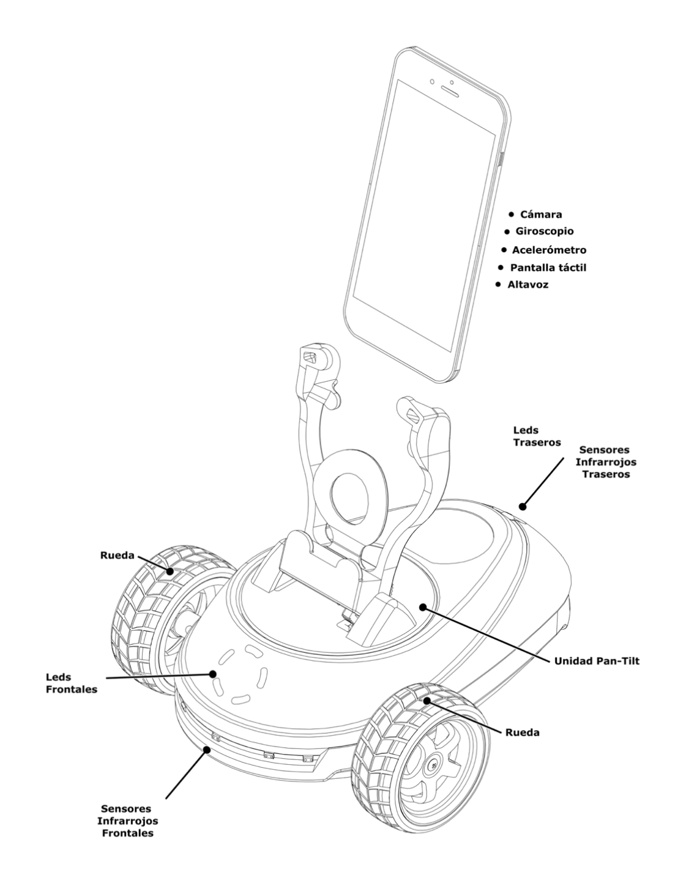
Imagen 2: Esquema del robot

1.3. Descripsión del enterno

El entorno puede variar, pero manteniendo estas características:

- Paredes a ambos lados
- Un blob al final del mapa

imágenes del mundo del simulador utilizado para test

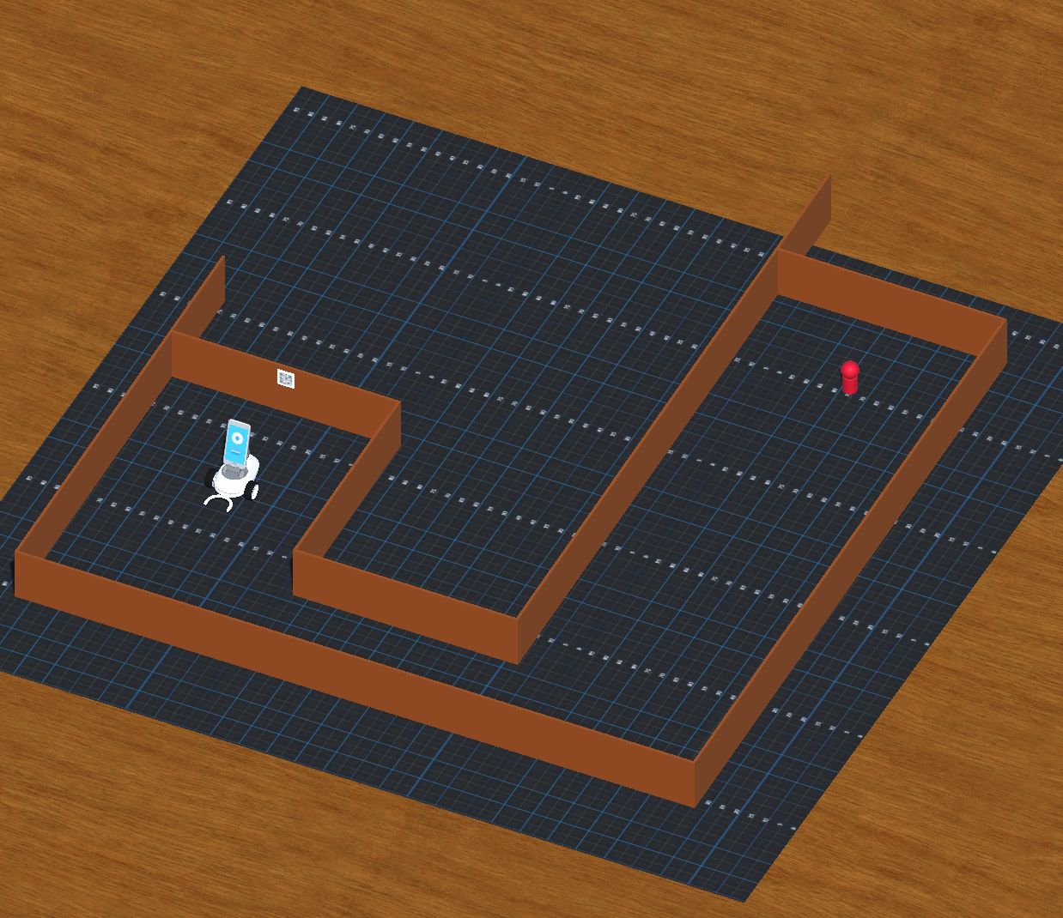

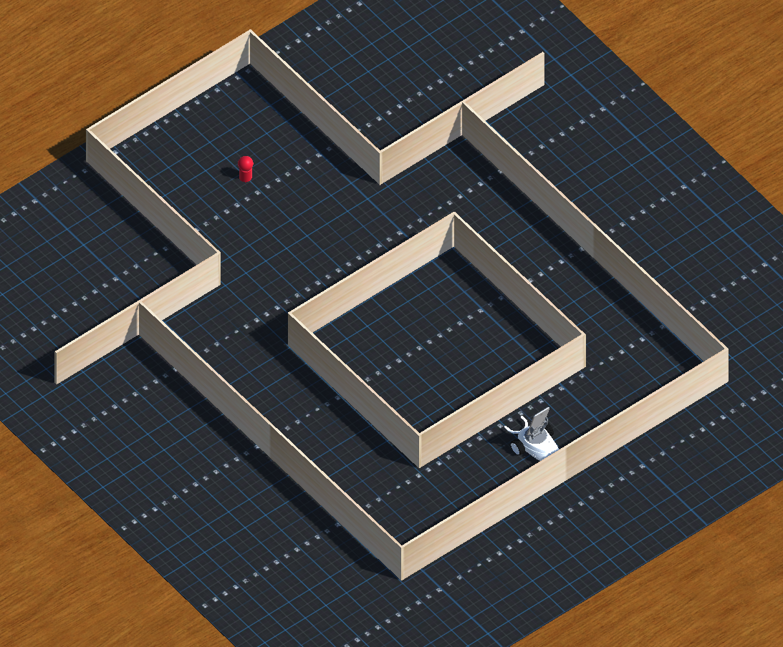

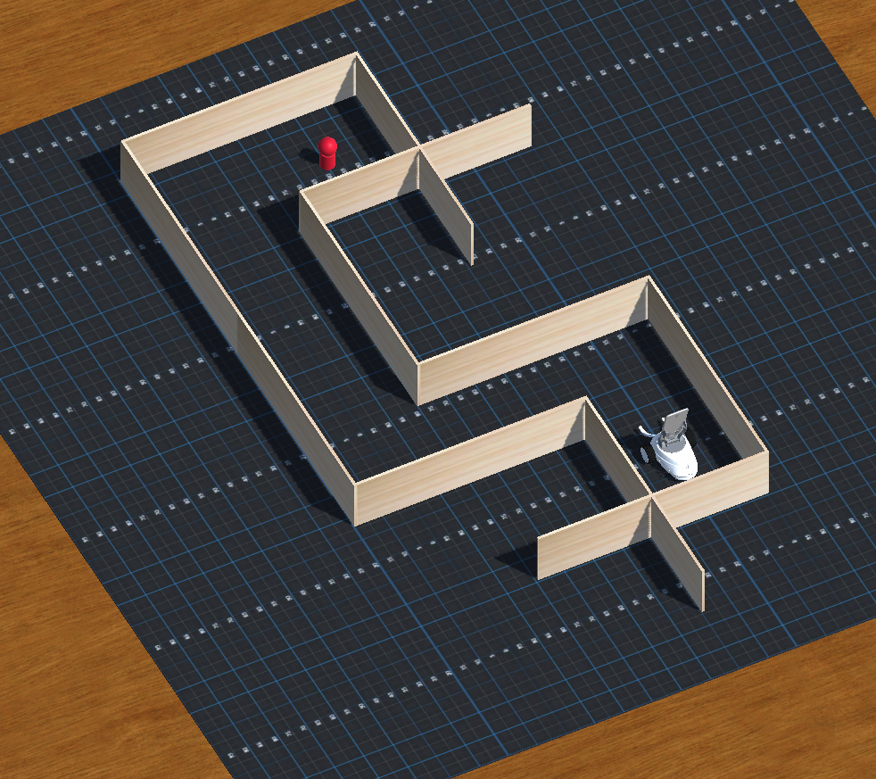

Imagen 3: Entornos de prueba

Información adicional relevante
El entorno dispone de un sistema de localización, a través del cual el robot puede conocer su posición actual.

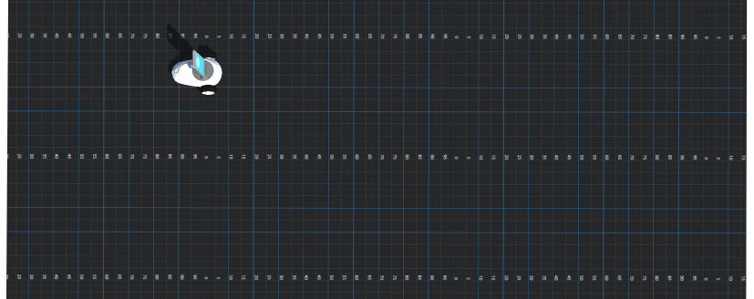
x
z

Imagen 4: Eje de coordenadas del sistema de localización.

2. Diseño

2.1 Tabla de Comportamientos
Lanzador | Suprime | Comportamiento | Acción | Percepción | Procesado
 |  | Avanzar recto | Moverse recto hasta una pared | IR | No requiere Procesamiento
FRONTC > 80 | Avanza recto | Seguir muro | Avanza siguiendo el muro y realiza giros | IR | No requiere Procesamiento
Size > 100  Size < 120 | Avanza recto  Seguir muro | Buscar color | Busca orientarse a la posx del blob | BlobColor | No requiere Procesamiento
Posx > 45  Posx < 60  Size > 120 | Todos | Coger Objeto | Avanza hacia delante hasta el Blob | IR  BlobColor | No requiere Procesamiento

2.2 Diagrama de Comportamientos
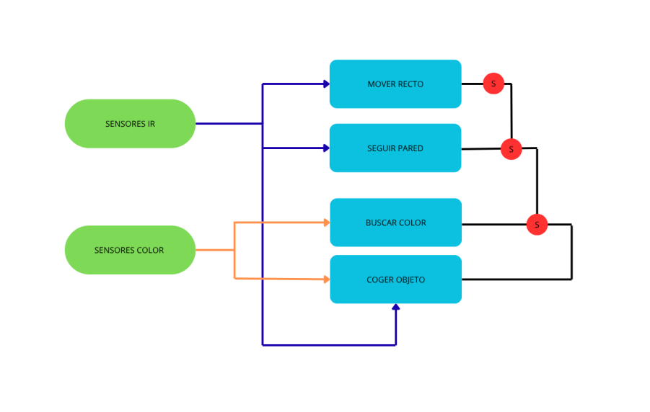
Imagen 5: Diagrama de comportamientos.

3.Diseño detallado
En este apartado realizaremos el diseño en detalle de los comportamientos

3.1 Diagrama de clases de los comportamientos
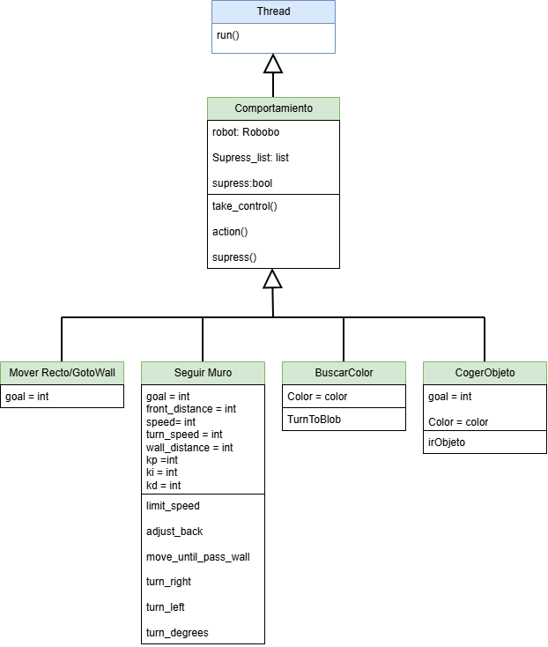

Imagen 6: Diagrama de clases de los comportamientos.

3.2. Refinar cada comportamiento

3.2.1. Mover recto/GotoWall
El robot avanzara recto hasta que se tope con una pared entonces tomara el control otro comportamiento

Precondiciones
Ninguna, es el comportamiento por defecto

Pseudocódigo

Mover robot recto

3.2.2. Seguir muro
Seguirá el muro y realizará los giros necesarios siempre que los IR lo indique hasta que tome el control otro el siguiente comportamiento.

Precondiciones
Este comportamiento toma el control cuando el sensor IR esta ha cierta distancia:
- IR.FrontC > 80 (leído con readIRSensor)

Pseudocódigo
Moverse con siguiendo el muro
Girar hacia el lado que indique con los sensores IR

3.2.3. Buscar Color
El robot buscara el Blob y girar hasta estar en la posx adecuada hasta que tome el control otro el siguiente comportamiento

Precondiciones
El robot detecte el size apropiado toma el control:
- Color.Size > 100 (leído con readColorBlob)
- Color.Size < 120 (leído con readColorBlob)

Pseudocódigo
Detenerse
Girar hasta tener la posición
posx < 45
posx > 60

3.2.4. Coger objeto
El robot avanza hasta estar justo delante del objeto

Precondiciones
Este comportamiento toma el control cuando el size del blob es el apropiado y se encuentra en la posx idónea.
- Color.posx > 45 (leído con readColorBlob)
- Color.posx < 60 (leído con readColorBlob)
- Color.Size > 120 (leído con readColorBlob)

Pseudocódigo
Moverse recto
Bajar la velocidad
IR.FrontC < 80

3.3 Librerías necesarias
La arquitectura se ha desarrollado con el lenguaje de programación Python, utilizando la siguiente librería adicional que puede ser instalada con el instalador de paquetes pip.

Librería para el programación del robot
Librería utilizada para el control del robot y lectura de sus sensores:
pip install robobopy

3.4 Liberías utiles

